HRVATSKI JEZIK - ČETVRTAK 26.11.2020. LK,MT
POSLUŠAJ PJESMICU NEKOLIKO PUTA, MOŽEŠ PONAVLJATI STIHOVE NAKON ČITANJA POMAGAČA.
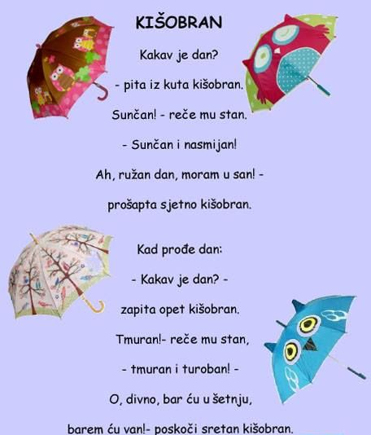
Pjesnik: Stjepan Jakševac
U BILJEŽNICU IZ HRVATSKOG JEZIKA NAPIŠI NASLOV KIŠOBRAN, DANAŠNJI NADNEVAK, NACRTAJ JEDAN LIJEPI VESELI KIŠOBRAN I OBOJI GA.

